Велосипедисты смогут припарковаться на десяти площадках в Марфино
28.04.2016
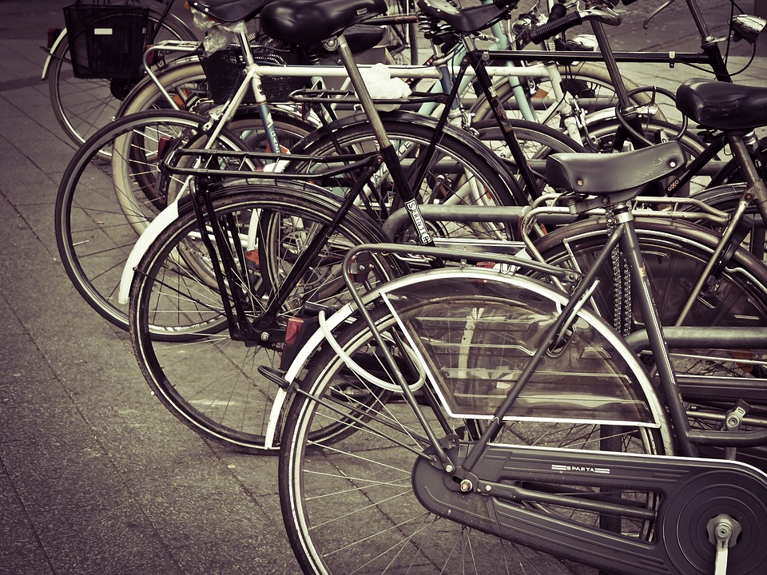
В Портале открытых данных Москвы обновилась информации о велосипедной инфраструктуре районов.
Согласно этим данным, на марфинской территории расположены десять парковочных мест для велосипедистов.
Три из них находятся у метро «Владыкино», две – у Центра образования № 1494. Остальные находятся у районных школ, на улице Гостиничной и Ботанической.
Их адреса: Ботаническая улица, дом 10д, строение 1; Ботаническая улица, дом 10д, строение 1; Сигнальный проезд, владение 4; Большая Марфинская улица, 7; улица Ботаническая, 9А, строение 1; улица Ботаническая, 9А, строение 2; улица Малая Ботаническая, 24Б; Гостиничный проезд, дом 6а; Ботаническая улица, дом 29, корпус 1; Гостиничный проезд, дом 9Б.
Всего на территории Северо-Восточного округа есть 287 парковочных мест для велосипедов. Округ занимает второе место после ЦАО по их численности.
Кроме того, в Марфине есть пункт проката велосипедов. Велолюбители могут взять напрокат транспорт по адресу: улица Ботаническая, дом 4, строение 3.
С открытием велосипедного сезона в городе начали работу 300 точек велопроката.
– Каждая из них имеет от восьми до 48 мест. В лидерах находится ЦАО -174 станции, ЮЗАО – 69 и СВАО – 28. Кроме того, на портале открытых данных обновилась информация по велодорожкам, которых теперь насчитывается 51. Ширина московской велодорожки – от 0,5 м до 5,4 м. Лидер по ширине расположен на Ленинградском шоссе, – рассказали журналистам в пресс-службе столичного департамента информационных технологий.
Новая система велопроката позволит пользователям расплачиваться за поездку не только банковскими картами, но также и транспортной картой «Тройка», что существенно упростит процесс оплаты и позволит интегрировать велопрокат в транспортную систему и систему городских сервисов.

Адрес страницы: http://marfino.mos.ru/presscenter/news/detail/2865952.html
Управа района Марфино города Москвы

